3.2熔化和凝固
课标要求：
1. 经历物态变化的实验探究过程，知道物质的熔点、凝固点，了解物态变化过程中的吸热和放热现象。用物态变化的知识说明自然界和生活中的有关现象。
2.运用物态变化的知识，说明冰熔化等现象。
考纲要求：
知道熔化和凝固（包括晶体的熔点和凝固点）物态变化过程；知道物态变化过程发生的特点（如吸、放热情况，温度变化情况等）。
能正确描述冰（或其他晶体）的熔化实验现象。
学习目标
1、识别物质存在的三种形态，举例说明物质在固态和液态之间是可以相互转化的，说出熔化、凝固的含义。
2、探究固体熔化时温度变化的规律，设计并进行实验。
3、会用图像描述熔化和凝固的过程，比较晶体和非晶体熔化和凝固的过程有哪些区别。
【使用说明】
依据学习目标，结合导学案中的问题，认真研读教材，进行归纳总结，解答完成所有问题。
每个学生积极参与小组学习活动，组长做好监督检查，还要认真参阅学法指导。
导 学 过 程 |  | 学法指导
课堂流程：  - 情境导入(约2-3min)  二、明确目标(约2min)  三、预习导学(约6min)  自主学习教材第53--56页并完成以下内容 （自主学习时，注意双色笔的使用，已解决问题用蓝色或黑色笔写在导学案上，有疑问的用红色笔勾画，本环节时间约6min,请注意时间的分配）  一、物态变化  1.物质常见的三种状态分别是  2.简述熔化的凝固这两种物态变化的过程。  - 合作探究 展示交流约22min （探究实验时要抓紧时间，遇到疑难问题或发现新问题请用红色笔标注出来）  探究固体熔化时温度的变化规律  - 设计实验和进行实验  研究松香和海波(硫代硫酸钠)的熔化过程。  参照图1选择需要的实验器材。  将温度计插入试管后，待温度升至40℃左右时开始，每隔大约1min记录一次温度；在海波或松香完全熔化后再记录4—5次。  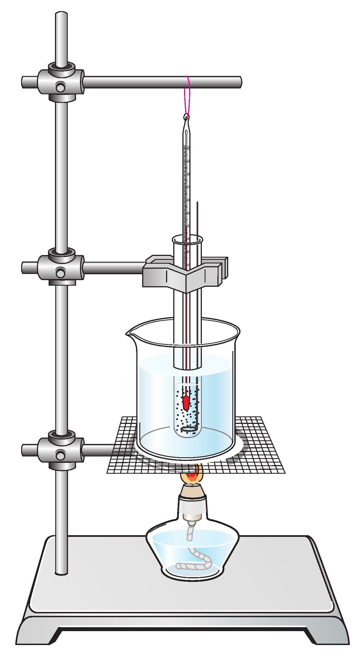  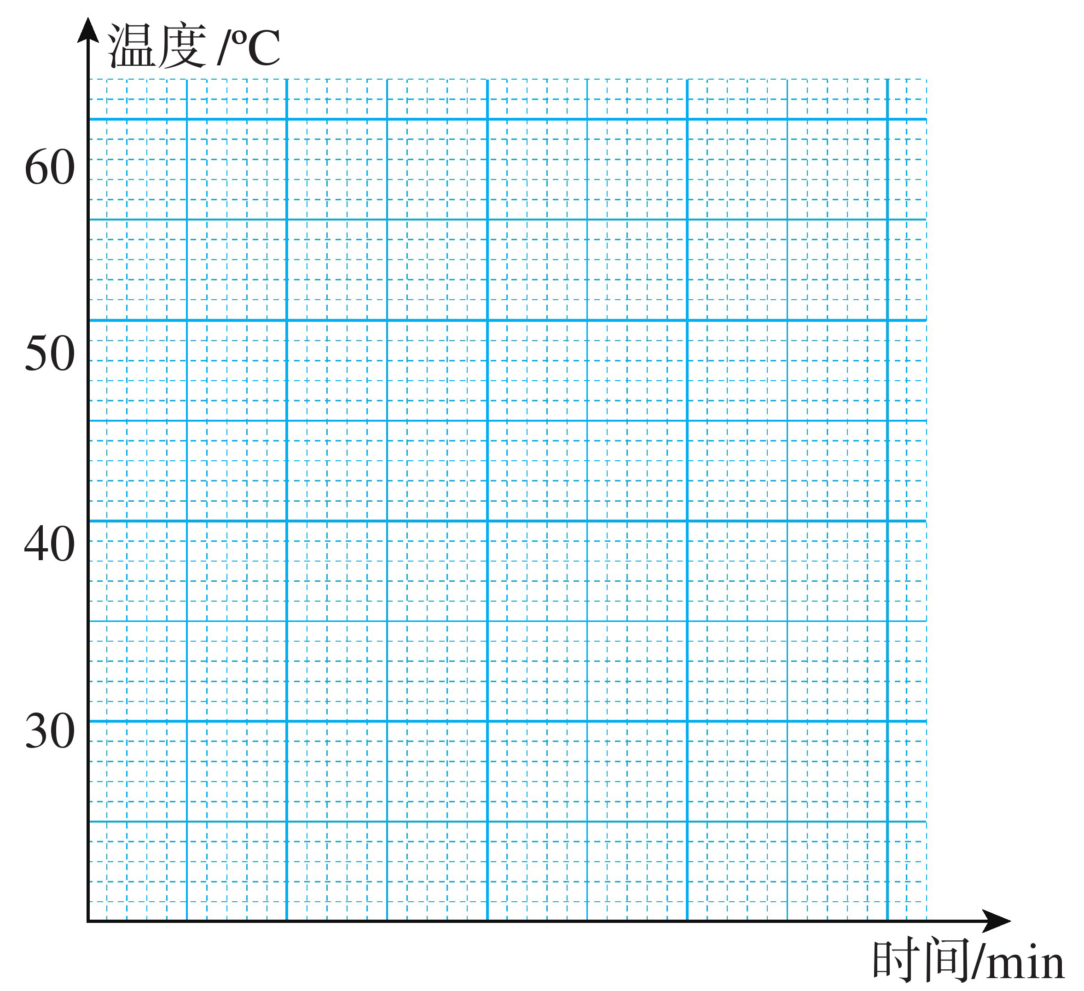  图1  根据表中各个时刻的温度在方格纸上描点，然后将这些点用平滑曲线连接，使得到熔化时温度随时间变化的图象。  根据你对实验数据的整理和分析，总结海波和松香在熔化前、熔化中和熔化后三个阶段的温度特点。  熔化前：  熔化中：  熔化后：  2．熔点和凝固点  结合学生从实验中得到的熔化曲线，得出“晶体有一定的熔点，非晶体没有一定的熔点”的结论。用有没有固定的熔点来鉴别晶体和非晶体，是一种重要的鉴别方法。  ①熔点表格上方给出的“在105Pa大气压下一些物质的熔点（凝固点）”你有什么认识？  ②表格中哪种晶体的熔点最低？熔点是多少？  ③能否用铅锅作为容器来熔化铁？为什么？在南极考察站能使用水银温度计测气温吗？  五、整理收获 精讲点拨约4min  六、达标测评（自主作答，分级、分层达标，限时完成） |  | 认真研读教材，在最短的时间内试完成下面的问题，如有疑问，可以在对子间交流，在小组内解决，小组内解决不了的由班内交流释疑。  先认真看书，了解实验过程，然后观看视频，思考并讨论海波和松香的熔化特点。  组内探讨，交流。  （合作探究时要全员参与）  先阅读教材P₅₅₋₅₆  内容，结合“小资料’思考并讨论这三个问题。
  时间（min） | 0 | 1 | 2 | 3 | 4 | 5 | 6 | 7 | 8
  海波的温度（℃）
  蜡的温度（℃）
反思  升华 | （学生反思小结，教师教学反思）  - 在达成过程中还存在哪些些困难？  2，本节课的收获有哪些？（整理知识结构）
达标测评
1．判断物质是晶体还是非晶体，比较可靠的办法是 （ ）
A．从外形是否规则来判断 B．从导电性能来判断
C．从各向异性或各向同性来判断 D．从有无确定的熔点来判
2、甲、乙两个试管中装有白色粉末状的物质，要判断哪个试管中装的是晶体，哪个试管中装的是非晶体，张海采用如图1装置，对两试管分别加热，并绘制出图像.
（1）2中， 是晶体， 是非晶体（填“甲”或“乙”）；
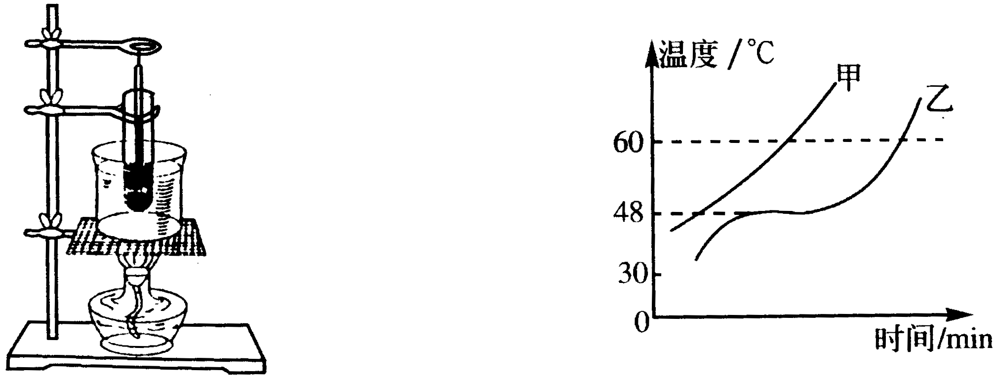
图1 图2
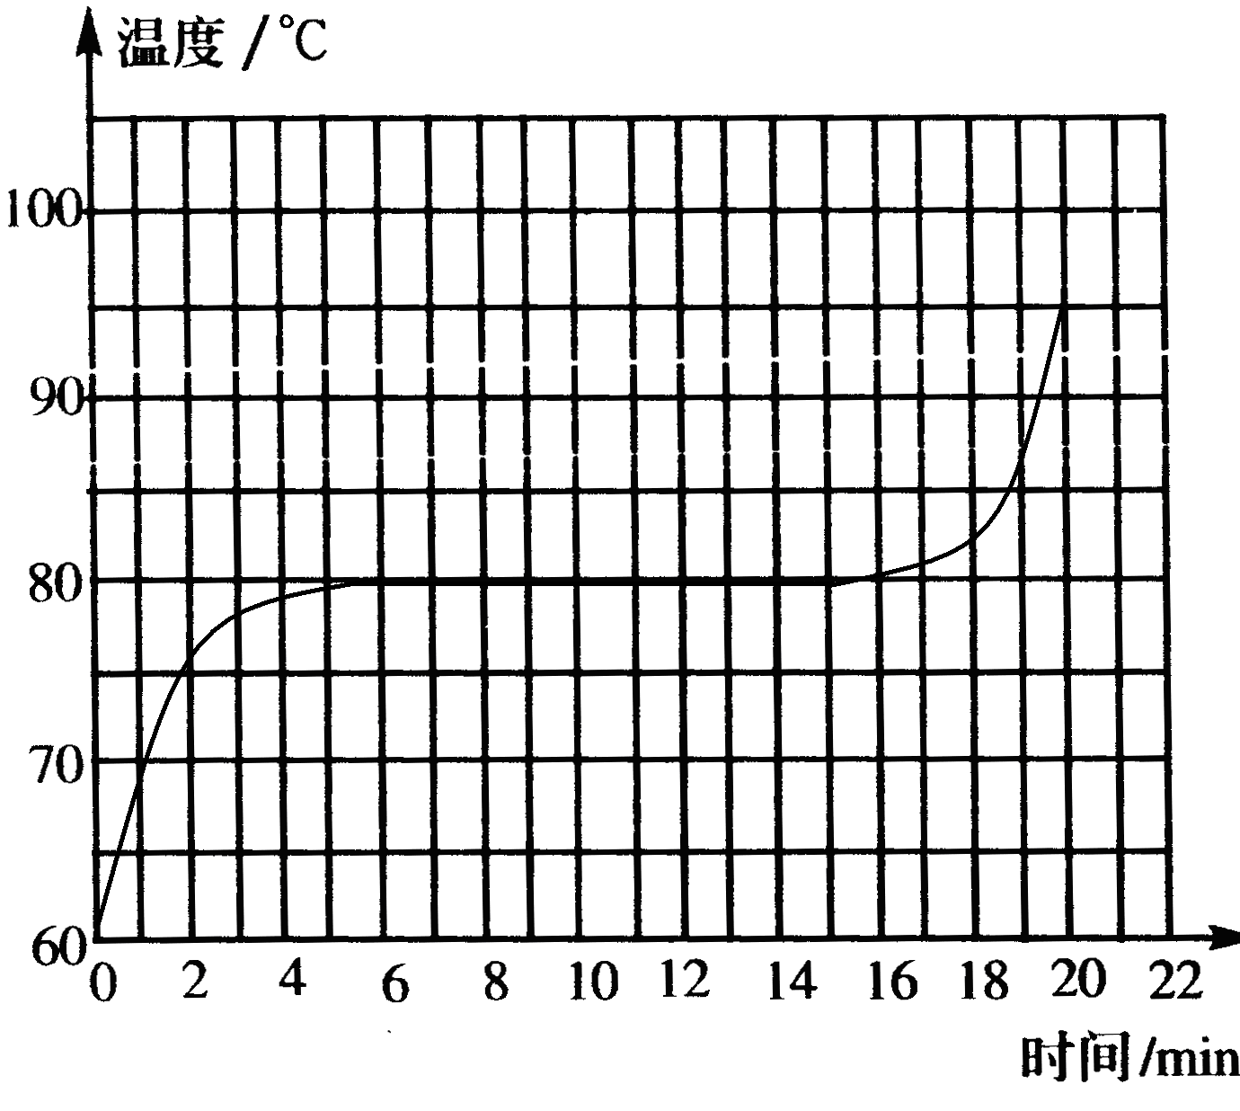
（2）实验中将试管放人水中加热，它的好处是 ，
3、如图所示，是某种物质的温度随时间变化的曲线，图中信息可知：（1）此物质一定属于 体（填“非晶体”或“晶体”）；（2）此物质的熔点是 ，开始加热6分钟前，物质处于 态。在第10分钟时这种物质是 （填物态）态。
在北方有句古语“霜前冻，雪后寒。”意思是说：在降霜以前比较冻，而降霜以后就不怎么冷了。下雪时，是雪后比下雪前寒冷。你能说明其中的道理吗？

2、如下表所示是一些固体的熔点，根据表中数据请回答下列问题：
（1）要做白炽灯的灯丝应该选择 。
（2）我国境内最低的温度是-53.5℃，要测这个温度，用水银温度计行吗？说说你的想法.
（3）奈的熔点是80℃，那么奈在60℃时，是 态，而当温度是80℃时，有几种可能性？

钨 | 3140℃ | 奈 | 80℃
钢 | 1550℃ | 海波 | 48℃
铜 | 1083℃ | 固态水银 | -38.8℃
金 | 1064℃ | 固态酒精 | -117℃

